**BÀI TẬP THỰC HÀNH SỐ 05**

***(Bài tập tổng kết môn học)***

Thiết kế ứng dụng **TLUCoffee** cho phép đặt Cafe/Thức uống trực tuyến. Đây là bài tập bắt buộc các nhóm phải thực hiện, có chấm điểm nằm trong điểm giữa kỳ.

Yêu cầu đặt tên package dạng: **vn.edu.tlu.masv** với masv thay thế của SV tương ứng

**Các nội dung đạt được khi thực hiện:**

* Thiết kế giao diện với NavigationView, RecycleView,..
* Xây dựng backend PHP/MySQL và tương tác dữ liệu với JSON
* Sử dụng kết hợp các control cơ bản và nâng cao có tùy chọn.

**Qui trình thực hiện:**

* Thiết kế database và get JSON data
* Thiết kế giao diện App gồm Main Content và Left Menu (NavigationView)
* Đổ dữ liệu menu trái & Màn hình chính
* Xử lý đặt mua

**HƯỚNG DẪN**

* Giao diện mẫu gợi ý:

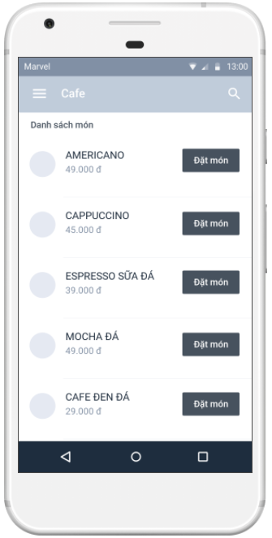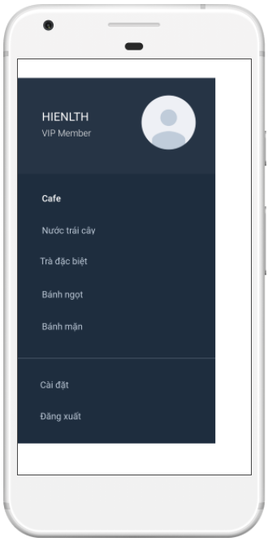

sondt

* Thiết kế CSDL:

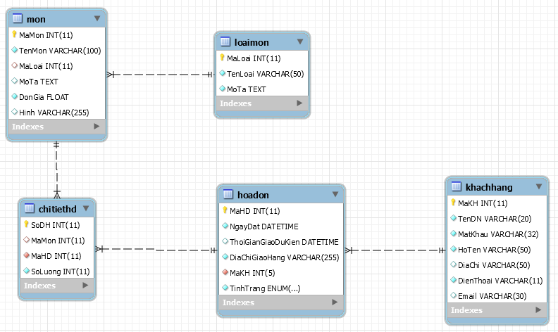

* **Xây dựng các API kết xuất dữ liệu ra JSON phục vụ cho APP (có thể sử dụng Laravel để thay thế)**
  + File kết nối cơ sở dữ liệu cơ bản DataProvider.php:

|  |
| --- |
| <?php  class DataProvider  {      public static function ExecuteQuery($sql)      {          $connection = mysqli_connect(host: "localhost", user: "username", password: "password", database: "database")          or die ("couldn't connect to localhost");          mysqli_query($connection, query: "set names 'utf8'");          $result = mysqli_query($connection, $sql);          mysqli_close($connection);          return $result;      }  }  ?> |

* + File getloaimon.php lấy và trả về JSON danh sách các loại món.

|  |
| --- |
| <?php  class LoaiMon {      function LoaiMon($maloai, $tenloai) {          $this->MaLoai = $maloai;          $this->TenLoai = $tenloai;      }  }  include("DataProvider.php");  $sql_str = "SELECT MaLoai, TenLoai FROM loaimon";  $result = DataProvider::ExecuteQuery($sql_str);  $temp = array();  while($row = mysqli_fetch_assoc($result)) {      array_push($temp, new LoaiMon($row["MaLoai"], $row["TenLoai"]));  }  echo json_encode($temp);  ?> |

* + File getmon.php lấy và trả về JSON danh sách các món.

|  |
| --- |
| <?php  class Mon {      function Mon($ma, $ten, $mota, $gia, $hinh) {          $this->MaMon = $ma;          $this->TenMon = $ten;          $this->MoTa = $mota;          $this->DonGia = $gia;          $this->Hinh = $hinh;      }  }  include("DataProvider.php");  $loaimon = $_GET["loaimon"];  $sql_str = "SELECT MaMon, TenMon, DonGia, MoTa, Hinh FROM mon";  if(isset($loaimon)){      $sql_str .= " WHERE MaLoai = $loaimon";  }  $result = DataProvider::ExecuteQuery($sql_str);  $temp = array();  while($row = mysqli_fetch_assoc($result)) {      array_push($temp, new Mon($row["MaMon"], $row["TenMon"], $row["MoTa"], $row["DonGia"], $row["Hinh"]));  }  echo json_encode($temp);  ?> |

**HẾT**

**HƯỚNG DẪN CHI TIẾT**

Để thiết kế giao diện cho ứng dụng TLUCoffee trên Android, bạn có thể sử dụng Android Studio và làm theo các bước sau:

**1. Tạo project mới:**

* Đặt tên cho project: **TLUCoffee**

**2. Thiết kế Navigation Drawer:**

* Tạo một **DrawerLayout** trong file **activity_main.xml**
* Thêm một **NavigationView** vào **DrawerLayout**
* Trong NavigationView, tạo menu với các mục: Cafe, Nước ép trái cây, Trà đặc biệt, Bánh ngọt, Bánh mặn, Cài đặt, Đăng xuất.
* Sử dụng **headerLayout** để thêm header cho NavigationView (có thể chứa logo, tên người dùng).

- **Cách 1**: Sử dụng Template có sẵn của Android Studio

- **Cách 2**: Tự tạo và tùy chỉnh

|  |
| --- |
| **B1**: Thay thế Constraint Layout thành DrawerLayout và xóa TextView mặc định  <?xml version="1.0" encoding="utf-8"?>  <androidx.drawerlayout.widget.DrawerLayout xmlns:android="http://schemas.android.com/apk/res/android"      xmlns:app="http://schemas.android.com/apk/res-auto"      xmlns:tools="http://schemas.android.com/tools"      android:id="@+id/main"      android:layout_width="match_parent"      android:layout_height="match_parent"      tools:context=".MainActivity"      tools:openDrawer="start">    </androidx.drawerlayout.widget.DrawerLayout> |
| **B2**: Thêm thành phần tương ứng  Picture  <?xml version="1.0" encoding="utf-8"?>  <androidx.drawerlayout.widget.DrawerLayout xmlns:android="http://schemas.android.com/apk/res/android"      xmlns:app="http://schemas.android.com/apk/res-auto"      xmlns:tools="http://schemas.android.com/tools"      android:id="@+id/main"      android:layout_width="match_parent"      android:layout_height="match_parent"      tools:context=".MainActivity"      tools:openDrawer="start">      <LinearLayout          android:layout_width="match_parent"          android:layout_height="match_parent"          android:orientation="vertical">          <!--            Toolbar         -->          <com.google.android.material.appbar.AppBarLayout              android:layout_width="match_parent"              android:layout_height="wrap_content"              android:theme="@style/ThemeOverlay.AppCompat.ActionBar">                <androidx.appcompat.widget.Toolbar                  android:id="@+id/toolbar"                  android:layout_width="match_parent"                  android:layout_height="?attr/actionBarSize"                  android:background="@color/black"                  app:popupTheme="@style/ThemeOverlay.AppCompat.Light">              </androidx.appcompat.widget.Toolbar>          </com.google.android.material.appbar.AppBarLayout>          <!--        Frame Content    -->          <FrameLayout              android:id="@+id/content_frame"              android:layout_width="match_parent"              android:layout_height="match_parent"/>        </LinearLayout>  </androidx.drawerlayout.widget.DrawerLayout> |
| **B3**: Thêm Navigation View  <?xml version="1.0" encoding="utf-8"?>  <androidx.drawerlayout.widget.DrawerLayout xmlns:android="http://schemas.android.com/apk/res/android"      xmlns:app="http://schemas.android.com/apk/res-auto"      xmlns:tools="http://schemas.android.com/tools"      android:id="@+id/main"      android:layout_width="match_parent"      android:layout_height="match_parent"      tools:context=".MainActivity"      tools:openDrawer="start">      <LinearLayout          android:layout_width="match_parent"          android:layout_height="match_parent"          android:orientation="vertical">          <!--            Toolbar         -->          <com.google.android.material.appbar.AppBarLayout              android:layout_width="match_parent"              android:layout_height="wrap_content"              android:theme="@style/ThemeOverlay.AppCompat.ActionBar">                <androidx.appcompat.widget.Toolbar                  android:id="@+id/toolbar"                  android:layout_width="match_parent"                  android:layout_height="?attr/actionBarSize"                  android:background="@color/black"                  app:popupTheme="@style/ThemeOverlay.AppCompat.Light">              </androidx.appcompat.widget.Toolbar>          </com.google.android.material.appbar.AppBarLayout>          <!--        Frame Content    -->          <FrameLayout              android:id="@+id/content_frame"              android:layout_width="match_parent"              android:layout_height="match_parent"/>      </LinearLayout>      <com.google.android.material.navigation.NavigationView          android:id="@+id/navigation_view"          android:layout_width="wrap_content"          android:layout_height="match_parent"/>  </androidx.drawerlayout.widget.DrawerLayout>   * Thêm lần lượt các thành phần cho Navigation View:   Picture  sondt  layout_header_nav.xml  <?xml version="1.0" encoding="utf-8"?>  <LinearLayout xmlns:android="http://schemas.android.com/apk/res/android"      android:layout_width="match_parent"      android:layout_height="120dp"      android:background="@color/black"      android:orientation="horizontal"      android:padding="16dp"      android:gravity="bottom">        <TextView          android:layout_width="wrap_content"          android:layout_height="wrap_content"          android:text="sondt"          android:textColor="@android:color/white"          android:textSize="24sp"          android:textStyle="bold"          android:gravity="start"          android:padding="12dp"/>      <Space          android:layout_width="32dp"          android:layout_height="wrap_content" />      <ImageView          android:layout_width="60dp"          android:layout_height="60dp"          android:src="@mipmap/ic_launcher"          android:gravity="end"/>  </LinearLayout>  Thêm vào layout chính  <com.google.android.material.navigation.NavigationView          android:id="@+id/navigation_view"          android:layout_width="wrap_content"          android:layout_height="match_parent"          app:headerLayout="@layout/layout_header_nav"/>  Tạo thư mục menu    Tạo tệp menu |
|  |
|  |

**3. Thiết kế màn hình chính:**

* Tạo một Fragment mới cho màn hình chính (ví dụ: HomeFragment).
* Trong layout của HomeFragment, sử dụng RecyclerView để hiển thị danh sách các loại món.
* Mỗi item trong RecyclerView sẽ hiển thị tên và hình ảnh của loại món.
* Khi người dùng click vào một loại món, chuyển sang màn hình hiển thị danh sách các món thuộc loại đó.

**4. Thiết kế màn hình danh sách món:**

* Tạo một Fragment mới cho màn hình danh sách món (ví dụ: MenuListFragment).
* Trong layout của MenuListFragment, sử dụng RecyclerView để hiển thị danh sách các món.
* Mỗi item trong RecyclerView sẽ hiển thị tên, hình ảnh và giá của món.
* Khi người dùng click vào một món, chuyển sang màn hình chi tiết món đó.

**5. Thiết kế màn hình chi tiết món:**

* Tạo một Fragment mới cho màn hình chi tiết món (ví dụ: MenuDetailFragment).
* Trong layout của MenuDetailFragment, hiển thị các thông tin chi tiết của món: tên, hình ảnh, mô tả, giá.
* Thêm nút "Thêm vào giỏ hàng".

**6. Thiết kế màn hình giỏ hàng:**

* Tạo một Fragment mới cho màn hình giỏ hàng (ví dụ: CartFragment).
* Trong layout của CartFragment, sử dụng RecyclerView để hiển thị danh sách các món trong giỏ hàng.
* Mỗi item trong RecyclerView sẽ hiển thị tên, hình ảnh, giá và số lượng của món.
* Cho phép người dùng cập nhật số lượng hoặc xóa món khỏi giỏ hàng.
* Thêm nút "Đặt hàng".

**7. Thiết kế màn hình đăng nhập/đăng ký:**

* Tạo một Activity mới cho màn hình đăng nhập/đăng ký (ví dụ: LoginActivity).
* Trong layout của LoginActivity, tạo các trường nhập liệu cho tên đăng nhập, mật khẩu.
* Thêm nút "Đăng nhập" và "Đăng ký".

**8. Thiết kế màn hình lịch sử đơn hàng:**

* Tạo một Fragment mới cho màn hình lịch sử đơn hàng (ví dụ: OrderHistoryFragment).
* Trong layout của OrderHistoryFragment, sử dụng RecyclerView để hiển thị danh sách các đơn hàng.
* Mỗi item trong RecyclerView sẽ hiển thị thông tin về đơn hàng: mã đơn hàng, ngày đặt, tổng tiền,...

**9. Kết nối các màn hình:**

* Sử dụng Navigation Component để kết nối các màn hình và xử lý việc chuyển đổi giữa các màn hình.
* Trong MainActivity, xử lý việc hiển thị Fragment tương ứng khi người dùng chọn một mục trong NavigationView.

**10. Tùy chỉnh giao diện:**

* Sử dụng các thành phần giao diện như CardView, ImageView, TextView để tạo giao diện đẹp mắt và thân thiện.
* Sử dụng các thư viện hỗ trợ như Material Design để tạo giao diện hiện đại.
* Tùy chỉnh màu sắc, font chữ, hình ảnh để tạo sự đồng nhất cho ứng dụng.

Tham khảo:

<https://geekonjava.blogspot.com/2016/10/how-to-add-dynamic-navigation-drawer.html>

[Navigation Drawer in Java Android - GeeksforGeeks](https://www.geeksforgeeks.org/navigation-drawer-in-java-android/)

[Tự custom Navigation Drawer + Toolbar + Fragment từ A-Z trong Android - [Project Template - #2]](https://www.youtube.com/watch?v=46rITIe-vPw)